Räk och laxrulle

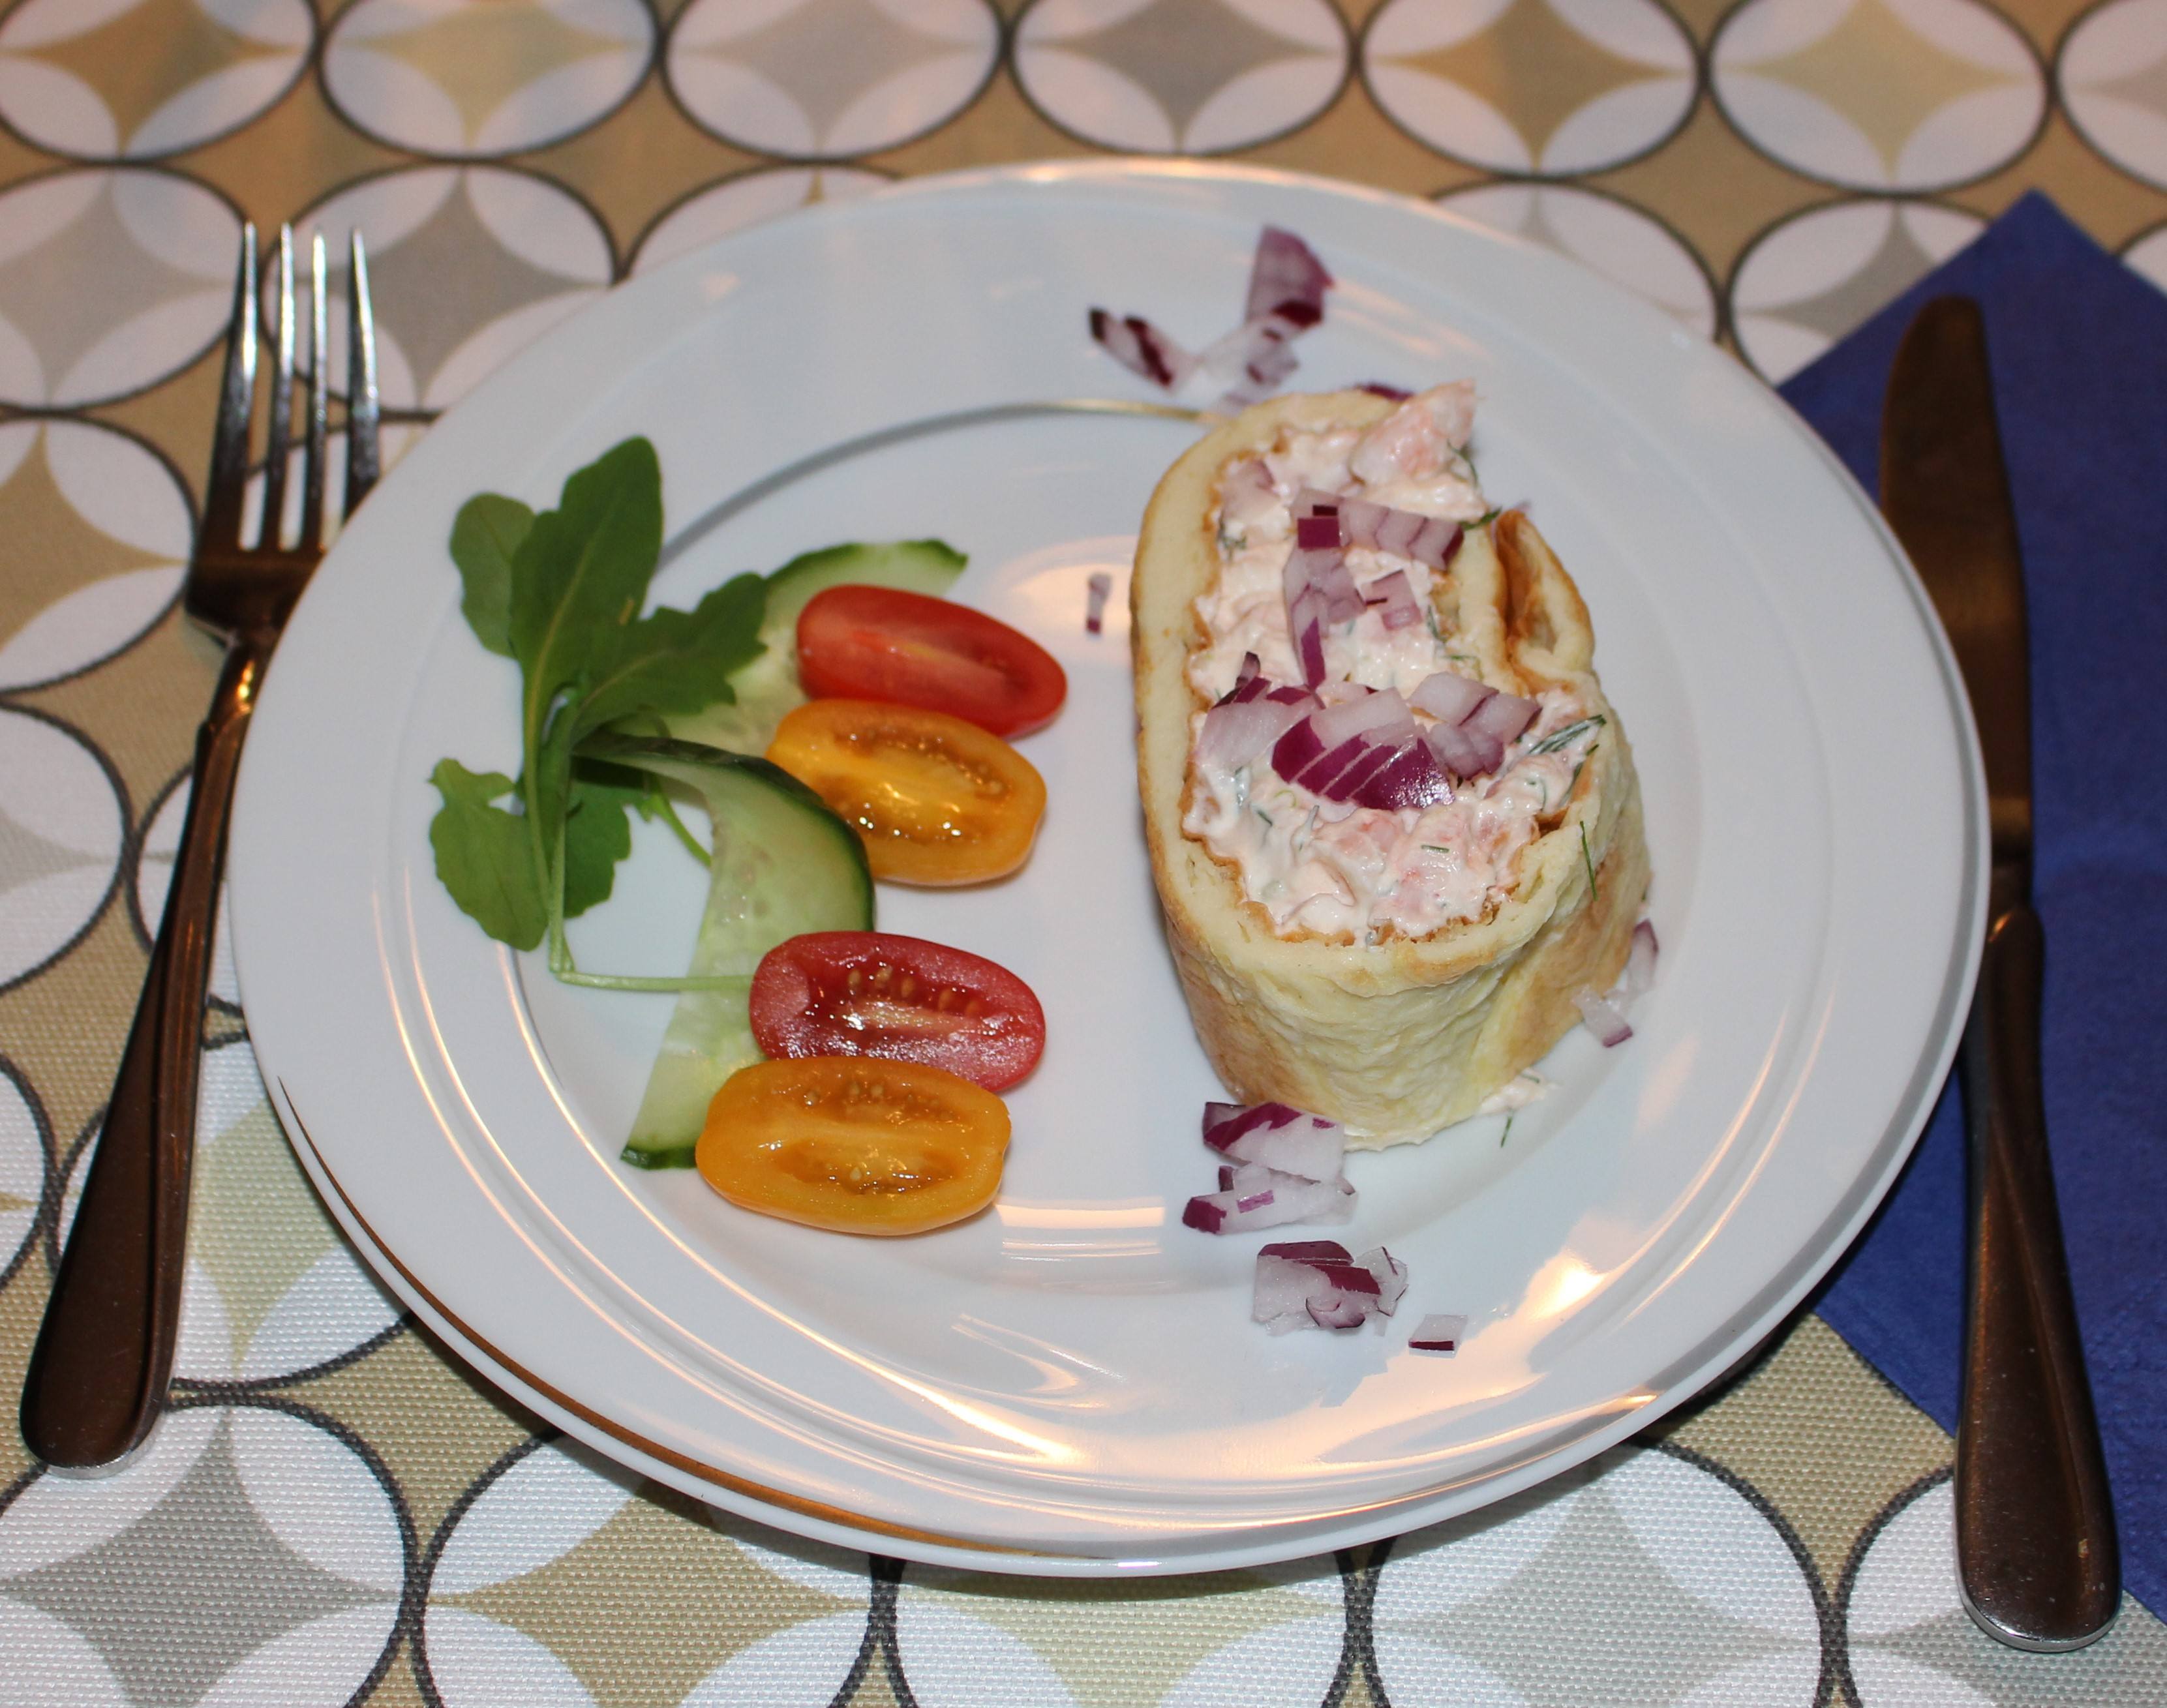

Fyllning

50 g smör 1 krm svartpeppar, nymald
1,5 dl vatten 1 dl vispgrädde
4 st. ägg 0,5 dl färsk dill, finhackad
1 dl mjölk 2 dl creme fraiche
1,5 dl vetemjöl special 500 g räkor med skal
2 msk pepparrot, nyriven
0,5 dl färsk gräslök, finhackad
200 g gravad eller kallrökt lax

Tillbehör
Sallad med ruccola, tomat, gurka, rödlök

Fortsättning sidan 2

sidan 2.

Gör så här

1. Sätt ugnen på 200°. Blanda vatten, mjölk och smör i en kastrull.
Låt det koka upp ta av från värmen och häll i allt mjöl på en gång. Vispa kraftigt, gärna med en ballongvisp.

2. Tillsätt äggen ett i taget och rör kraftigt, ca 2 min, mellan varje. Bred ut smeten i en långpanna klädd med bakplåtspapper.
Grädda ca 20 min mitt i ugnen. Låt svalna.

3. Fyllning: Skala räkorna och skär laxen i små tärningar.
Vispa grädden fast och blanda den med crème fraiche.
Blanda med räkor, lax, dill, gräslök, svartpeppar och eventuellt pepparrot.

4. Bred fyllningen över den kalla bottnen och rulla ihop med hjälp av bakplåtspappret. Skär i skivor och servera med ruccola och fint skurna tomater, gurka och rödlök.

